2023年6月放射卫生检测项目公示一览表
序号 | 任务编号 | 受检单位 | 单位地址 | 联系人 | 联系电话 | 检测人 | 检测时间 | 陪同人 | 确认时间 | 相关影像资料
1 | 渝惠科（职放测）[2022]0317号 | 重庆恒逸宁医养服务有限公司 | 九龙坡区 | 黄海东 | 199****5966 | 胡小琼、肖生强 | 20230515 | 章翰林 | 20230515 | 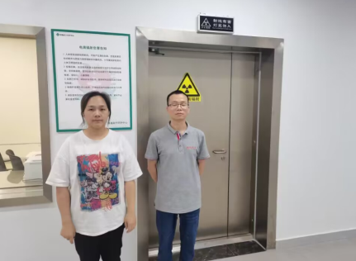
2 | 23FW0112 | 重庆市开州区人民医院 | 开州区 | 杨永琳 | 199****7885 | 肖生强、任泂、胡小琼 | 20230525 | 杨永琳 | 20230525 | 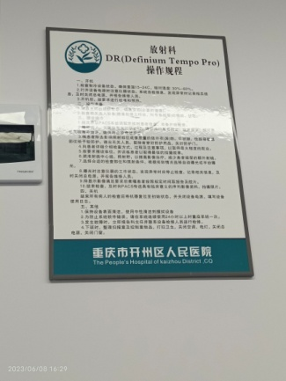
3 | 23FW0121 | 重庆三峡医药高等专科学校附属中医院 | 万州区 | 张莉 | 186****7835 | 任泂、胡小琼、肖生强 | 20230609 | 佘道荣 | 20230609 | 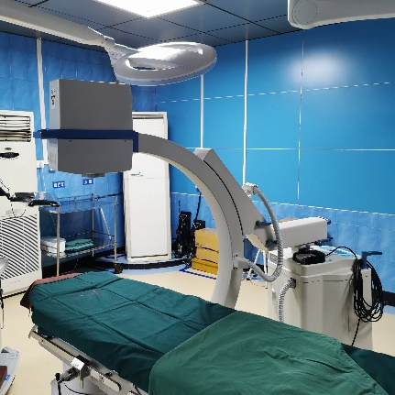
4 | 23FW0155 | 重庆市垫江县人民医院 | 垫江县 | 邬霞 | 138****0662 | 黎衡、王荣、肖生强 | 20230506 | 邬霞 | 20230506 | 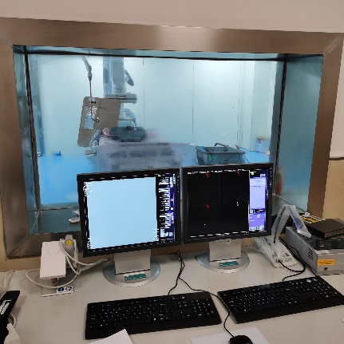
5 | 23FW0156 | 重庆市垫江县人民医院 | 垫江县 | 邬霞 | 138****0662 | 黎衡、王荣、肖生强 | 20230505 | 邬霞 | 20230505
6 | 23FW0157 | 重庆市垫江县人民医院 | 垫江县 | 邬霞 | 138****0662 | 黎衡、王荣、肖生强 | 20230505 | 邬霞 | 20230505
7 | 23FW0161 | 重庆渝北胡武辉口腔诊所 | 渝北区 | 胡武辉 | 131****6318 | 黎衡、王荣 | 20230605 | 胡武辉 | 20230605 | 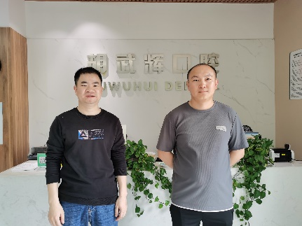
8 | 23FW0168 | 重庆大学附属三峡医院 | 万州区 | 王强 | 1332****1932 | 肖生强、任泂、黎衡、王荣 | 20230411 | 王强 | 20230411 | 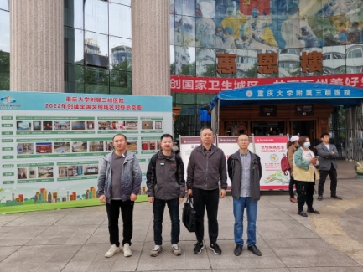
9 | 23FW0184 | 重庆市垫江县人民医院 | 垫江县 | 邬霞 | 138****0662 | 黎衡、王荣、肖生强 | 20230505 | 邬霞 | 20230505 | 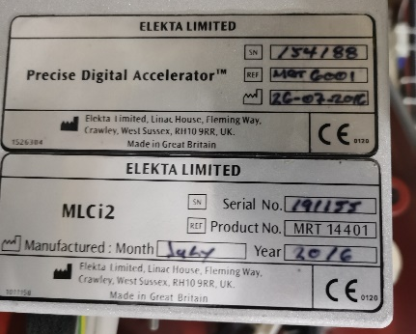
10 | 23FW0191 | 重庆康明斯发动机有限公司 | 两江新区 | 宋老师 | 177****8405 | 胡小琼、黎衡 | 20230522 | 宋老师 | 20230522 | 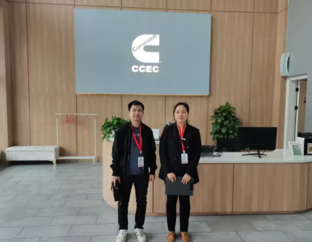
11 | 23FW0192 | 重庆康明斯发动机有限公司 | 两江新区 | 宋老师 | 177****8405 | 胡小琼、黎衡 | 20230522 | 宋老师 | 20230522
12 | 23FW0223 | 重庆渝北胡武辉口腔诊所 | 渝北区 | 胡武辉 | 131****6318 | 黎衡、王荣 | 20230605 | 胡武辉 | 20230605
13 | 23FW0233 | 重庆市第七人民医院 | 巴南区 | 贾俊杰 | 188****8113 | 肖生强、任泂、胡小琼 | 20230606 | 贾俊杰 | 20230606 | 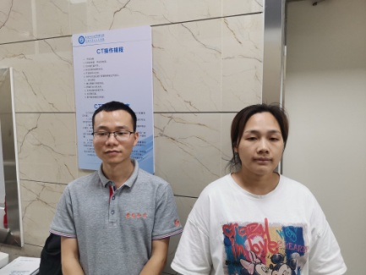
14 | 23FW0238 | 重庆市沙坪坝区人民医院 | 沙坪坝区 | 唐建 | 191****1938 | 任泂、胡小琼、肖生强、王荣 | 20230524 | 唐建 | 20230524 | 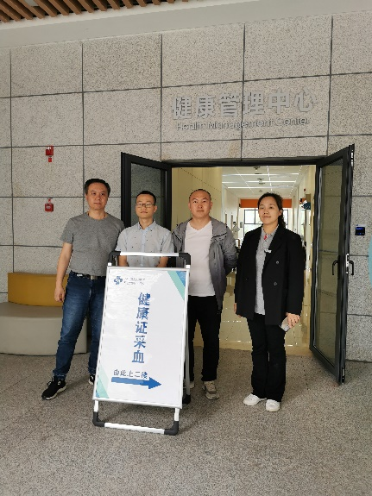
15 | 23FW0240 | 重庆市沙坪坝区人民医院 | 沙坪坝区 | 唐建 | 191****1938 | 任泂、胡小琼、肖生强、王荣 | 20230523 | 唐建 | 20230523
16 | 23FW0241 | 重庆市沙坪坝区人民医院 | 沙坪坝区 | 唐建 | 191****1938 | 任泂、胡小琼、肖生强、王荣 | 20230523 | 唐建 | 20230523
17 | 23FW0244 | 重庆市沙坪坝区人民医院 | 沙坪坝区 | 唐建 | 191****1938 | 任泂、胡小琼、肖生强、王荣 | 20230524 | 唐建 | 20230524
18 | 23FW0245 | 重庆市沙坪坝区人民医院 | 沙坪坝区 | 唐建 | 191****1938 | 任泂、胡小琼、肖生强、王荣 | 20230523 | 唐建 | 20230523
19 | 23FW0246 | 重庆市沙坪坝区人民医院 | 沙坪坝区 | 唐建 | 191****1938 | 任泂、胡小琼、肖生强、王荣 | 20230523 | 唐建 | 20230523
20 | 23FW0249 | 重庆市沙坪坝区人民医院 | 沙坪坝区 | 唐建 | 191****1938 | 任泂、胡小琼、肖生强、王荣 | 20230523 | 唐建 | 20230523
21 | 23FW0255 | 九龙坡区中梁山甘登玉口腔诊所 | 九龙坡区 | 张晓明 | 135****8308 | 王荣、黎衡 | 20230605 | 甘登玉 | 20230605 | 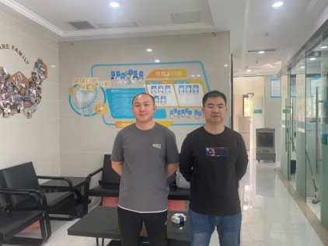
22 | 23FW0256 | 重庆金港医院(普通合伙) | 渝北区 | 刘院长 | 137****9085 | 王荣、黎衡 | 20230605 | 刘院长 | 20230605 | 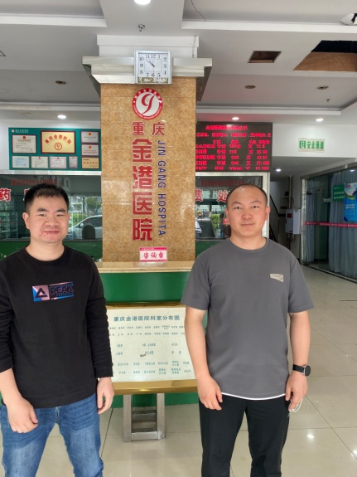
23 | 23FW0257 | 重庆玉雅口腔门诊部有限公司 | 渝北区 | 马梦莉 | 139****2717 | 王荣、黎衡 | 20230605 | 马梦莉 | 20230605 | 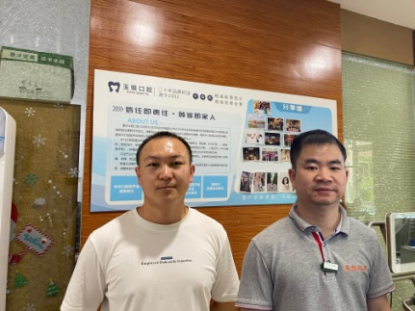
24 | 23FW0258 | 重庆玉雅口腔门诊部有限公司 | 渝北区 | 马梦莉 | 139****2717 | 王荣、黎衡 | 20230605 | 马梦莉 | 20230605
25 | 23FW0261 | 重庆贝齿康口腔诊所管理有限责任公司 | 綦江区 | 邹彬 | 159****0498 | 王荣、黎衡 | 20230606 | 杨科 | 20230606 | 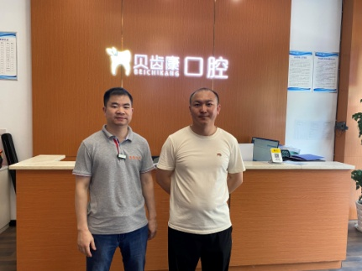
26 | 23FW0266 | 重庆市东南医院 | 南岸区 | 潘光荣 | 19923417167 | 王荣、黎衡、任泂 | 20230602 | 潘光荣 | 20230602 | 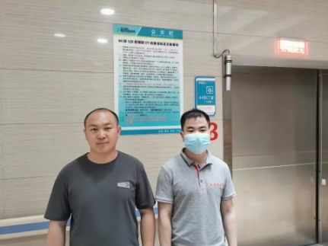
27 | 23FW0267 | 重庆市东南医院 | 南岸区 | 潘光荣 | 19923417167 | 王荣、黎衡、任泂 | 20230602 | 潘光荣 | 20230602
28 | 23FW0288 | 重庆航天火箭电子技术有限公司 | 九龙坡区 | 董芙蓉 | 136****6658 | 黎衡、王荣 | 20230606 | 董芙蓉 | 20230606 | 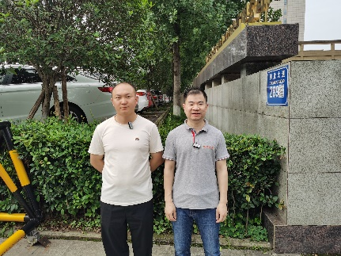
29 | 23FW0294 | 重庆医科大学附属永川医院 | 永川区 | 江强 | 185****6126 | 黎衡、王荣 | 20230612 | 江强 | 20230612 | 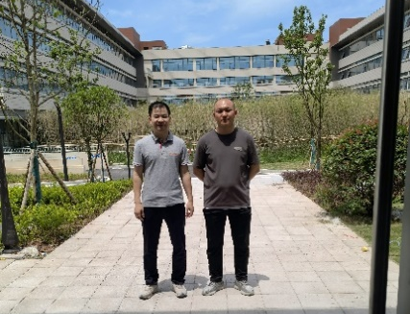
30 | 23FW0295 | 重庆医科大学附属永川医院 | 永川区 | 江强 | 185****6126 | 黎衡、王荣 | 20230612 | 江强 | 20230612
31 | 23FW0297 | 涪陵极康医院 | 涪陵区 | 况顺友 | 156****1888 | 任泂、肖生强 | 20230616 | 况顺友 | 20230616 | 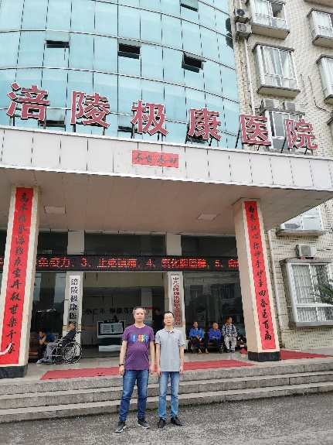
32 | 23FW0298 | 涪陵极康医院 | 涪陵区 | 况顺友 | 156****1888 | 任泂、肖生强 | 20230616 | 况顺友 | 20230616
33 | 23FW0262 | 重庆市涪陵区唐济中医医院有限公司 | 涪陵区 | 代懿 | 158****9669 | 任泂、肖生强 | 20230616 | 代懿 | 20230616
34 | 23FW0263 | 重庆市涪陵区唐济中医医院有限公司 | 涪陵区 | 代懿 | 158****9669 | 任泂、肖生强 | 20230616 | 代懿 | 20230616
35 | 23FW0169 | 重庆大学附属三峡医院 | 万州区 | 王强 | 1332****1932 | 肖生强、任泂、黎衡、王荣 | 20230411 | 王强 | 20230411
36 | 23FW0176 | 重庆大学附属三峡医院 | 万州区 | 王强 | 1332****1932 | 肖生强、任泂、黎衡、王荣 | 20230411 | 王强 | 20230411
37 | 23FW0254 | 重庆市合川区人民医院 | 合川区 | 张老师 | 1333****3199 | 胡小琼、肖生强、任泂、黎衡、王荣 | 20230530 | 张老师 | 20230530 | 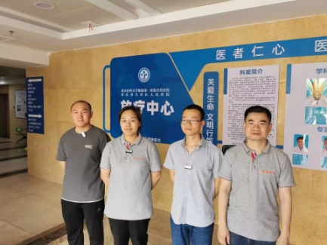
38 | 23FW0268 | 重庆大学附属三峡医院 | 万州区 | 王强 | 1332****1932 | 肖生强、任泂、胡小琼、王荣 | 20230608 | 王强 | 20230608 | 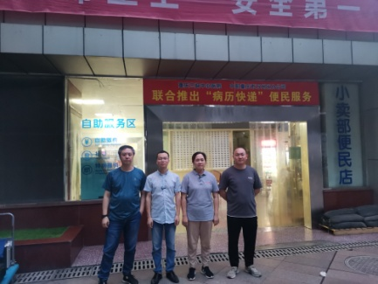
39 | 23FW0269 | 重庆大学附属三峡医院 | 万州区 | 王强 | 1332****1932 | 肖生强、任泂、胡小琼、王荣 | 20230608 | 王强 | 20230608
40 | 23FW0270 | 重庆大学附属三峡医院 | 万州区 | 王强 | 1332****1932 | 肖生强、任泂、胡小琼、王荣 | 20230608 | 王强 | 20230608
41 | 23FW0271 | 重庆大学附属三峡医院 | 万州区 | 王强 | 1332****1932 | 肖生强、任泂、胡小琼、王荣 | 20230608 | 王强 | 20230608
42 | 23FW0272 | 重庆大学附属三峡医院 | 万州区 | 王强 | 1332****1932 | 肖生强、任泂、胡小琼、王荣 | 20230608 | 王强 | 20230608
43 | 23FW0273 | 重庆大学附属三峡医院 | 万州区 | 王强 | 1332****1932 | 肖生强、任泂、胡小琼、王荣 | 20230608 | 王强 | 20230608
44 | 23FW0275 | 重庆大学附属三峡医院 | 万州区 | 王强 | 1332****1932 | 肖生强、任泂、胡小琼、王荣 | 20230609 | 王强 | 20230609
45 | 23FW0276 | 重庆大学附属三峡医院 | 万州区 | 王强 | 1332****1932 | 肖生强、任泂、胡小琼、王荣 | 20230608 | 王强 | 20230608
46 | 23FW0277 | 重庆大学附属三峡医院 | 万州区 | 王强 | 1332****1932 | 肖生强、任泂、胡小琼、王荣 | 20230609 | 王强 | 20230609
47 | 23FW0278 | 重庆大学附属三峡医院 | 万州区 | 王强 | 1332****1932 | 肖生强、任泂、胡小琼、王荣 | 20230608 | 王强 | 20230608
48 | 23FW0279 | 重庆大学附属三峡医院 | 万州区 | 王强 | 1332****1932 | 肖生强、任泂、胡小琼、王荣 | 20230608 | 王强 | 20230608
49 | 23FW0280 | 重庆大学附属三峡医院 | 万州区 | 王强 | 1332****1932 | 肖生强、任泂、胡小琼、王荣 | 20230608 | 王强 | 20230608
50 | 23FW0281 | 重庆大学附属三峡医院 | 万州区 | 王强 | 1332****1932 | 肖生强、任泂、胡小琼、王荣 | 20230608 | 王强 | 20230608
51 | 23FW0287 | 重庆大学附属三峡医院 | 万州区 | 王强 | 1332****1932 | 肖生强、任泂、胡小琼、王荣 | 20230608 | 王强 | 20230608
52 | 23FW0284 | 重庆民众健康体检中心有限责任公司 | 九龙坡区 | 薛老师 | 136****9712 | 胡小琼、黎衡 | 20230620 | 薛老师 | 20230620 | 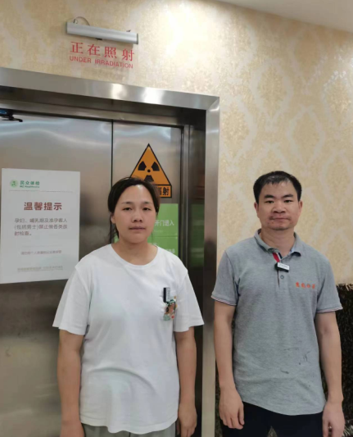
53 | 23FW0285 | 重庆民众健康体检中心有限责任公司 | 九龙坡区 | 薛老师 | 136****9712 | 胡小琼、黎衡 | 20230620 | 薛老师 | 20230620
54 | 23FW0286 | 重庆民众健康体检中心有限责任公司 | 九龙坡区 | 薛老师 | 136****9712 | 胡小琼、黎衡 | 20230620 | 薛老师 | 20230620
55 | 23FW0296 | 丰都县中医院 | 丰都县 | 郎小波 | 139****8131 | 肖生强、王荣 | 20230621 | 郎小波 | 20230621 | 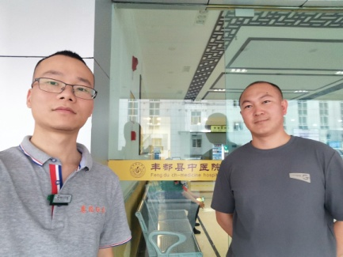
56 | 23FW0327 | 重庆市巴南区惠民街道社区卫生服务中心 | 巴南区 | 曾老师 | 138****5665 | 王荣、胡小琼 | 20230619 | 曾老师 | 20230619 | 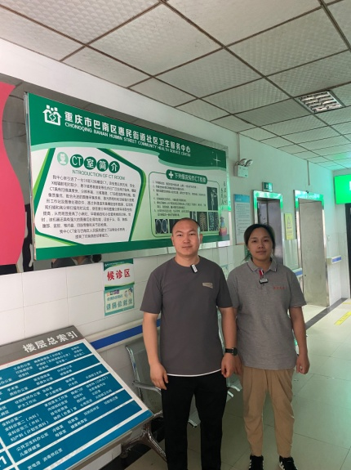
57 | 23FW0328 | 重庆市巴南区惠民街道社区卫生服务中心 | 巴南区 | 曾老师 | 138****5665 | 王荣、胡小琼 | 20230619 | 曾老师 | 20230619

